PLAN RATUNKOWY NURKOWISKA
JEZIORO TARNOBRZESKIE
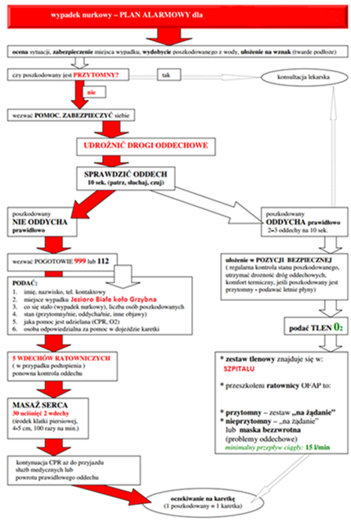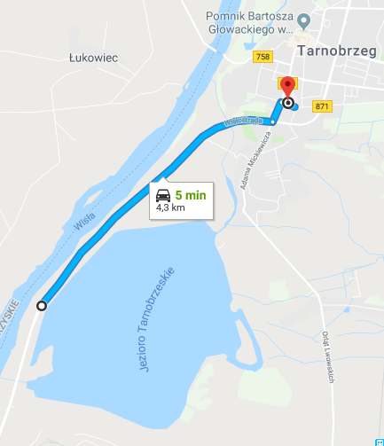
- TELEFONY ALARMOWE:
SZPITAL | 112  15 812 34 03 | ul. Szpitalna 1, 39-400 Tarnobrzeg | 4,5 km/5min
STRAŻ POŻARNA | 998  15 823 35 07 | ul. Targowa 3, 39-400 Tarnobrzeg | 5 km/5 min
POLICJA | 997  15 851 33 10 | Ul. 1 Maja 2, 39-400 Tarnobrzeg | 5 km /5 min
KOMORA DEKOMPRESYJNA | 12 64 68 319 | os. Złotej Jesieni 1, Kraków | 147km/142min
LEKARZ DYŻURNY KRAJ | 22 831-34-40 | Od 16:00 do 8:00
Lotnicze pogotowie Rat. | 22 22 99 999 | ul. Szpitalna 1, 39-400 Tarnobrzeg | 4,5km/5min
DAN Polska | 58 622-51-63 | Od 8:00 do 15:00

PLAN UTWORZONY 14.01.2019r. - PRZED NURKOWANIEM NALEŻY POTWIERDZIĆ DANE
ZANURZSIE.PL
Portal tworzony przez nurków dla nurków
kontakt@zanurzsie.pl, 506-687-199, www.zanurzsie.pl

